**BÀI TẬP CUỐI KHÓA – Java core**

Bảng dữ liệu :

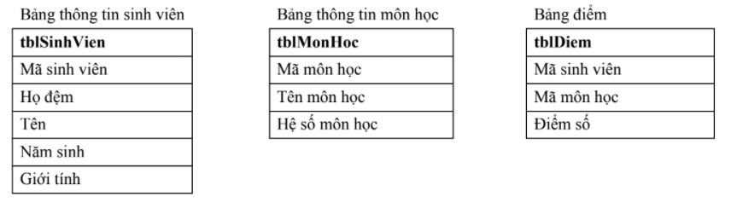

Chương trình thực hiện các chức năng sau :

1. Thực hiện chức năng hiển thị danh sách

Cập nhật danh sách sinh viên :

- Thêm một sv mới vào danh sách, mã sv mới không trùng với mã sv đã có trong ds.

- Sửa thông tin của một sinh viên đã có trong danh sách, nhập mã sv nếu muốn sửa, không được sửa mã sv.

- Xóa thông tin của một sinh viên trong danh sách, nhập mã sv nếu muốn xóa, không được xóa sv đã học (sv đã có điểm môn học trong tbDiem).

- Hiển thị danh sách sinh viên được sắp xếp theo tên sinh viên.

Cập nhật danh sách môn học:

- Thêm một môn học mới vào ds, mã môn học không trùng với mã môn đã có trong ds.

- Sửa thông tin của một môn học, nhập mã môn nếu muôn sửa, không được sửa mã môn.

- Xóa thông tin của một môn học, nhập mã môn nếu muốn xóa, không xóa được môn

học đã có sinh viên học (môn học đã có điểm của sv trong tblDiem).

- Hiển thị danh sách môn học được sắp xếp theo tên.

Cập nhật bảng điểm:

- Thêm điểm của một sinh viên học một môn học, nhập mã sv sau đó nhập mã môn học muốn thêm điểm. Việc thêm điểm cần lưu ý: Một sinh viên có thể học nhiều môn học, một môn học có nhiều sinh viên học, một sinh viên chỉ học 1 lần với 1 môn học (chỉ có 1 lần điểm), chỉ được thêm điểm cho các sinh viên có trong danh sách sinh viên và học các môn học có trong danh sách môn học, điểm môn học theo thang điểm 10.

- Sửa thông tin điểm một môn học của một sinh viên, không được sửa mã sv, không được sửa mã môn học, chỉ sửa điểm. Nhập mã sv sau đó nhập mã môn muốn sửa điểm, điểm theo thang điểm 10.

- Xóa điểm một môn học của một sinh viên: Nhập mã sinh viên, nhập mã môn học muốn xóa điểm.

1. Hiển thị bảng điểm

* Hiển thị bảng điểm của tất cả các sinh viên theo từng sinh viên, mỗi sinh viên hiển thị mã sinh viên, họ tên sinh viên, và danh sách các môn học mà sinh viên học, điểm mỗi môn học và điểm tổng kết (sắp danh sách theo mã sv trước khi thực hiện hiển thị).
* Hiển thị bảng điểm của tất cả các môn học theo từng môn học, mỗi môn học hiển thị Mã môn học, tên môn học, điểm trung bình chung của môn học và danh sách sinh viên (gồm mã sv, họ tên, điểm) học môn học đó.

1. Các chức năng tìm kiếm:

* Nhập mã sinh viên: Hiển thị tên sinh viên và bảng điểm của sinh viên gồm các môn học, điểm mỗi môn học và điểm tổng kết.
* Nhập vào mã môn học: Hiển thị danh sách các sinh viên học môn học đó và điểm của mỗi sinh viên và điểm trung bình chung của môn học.